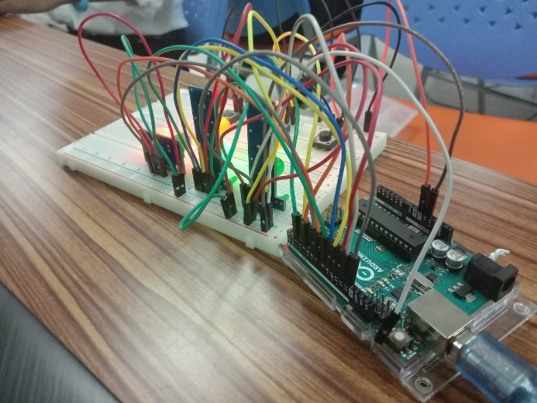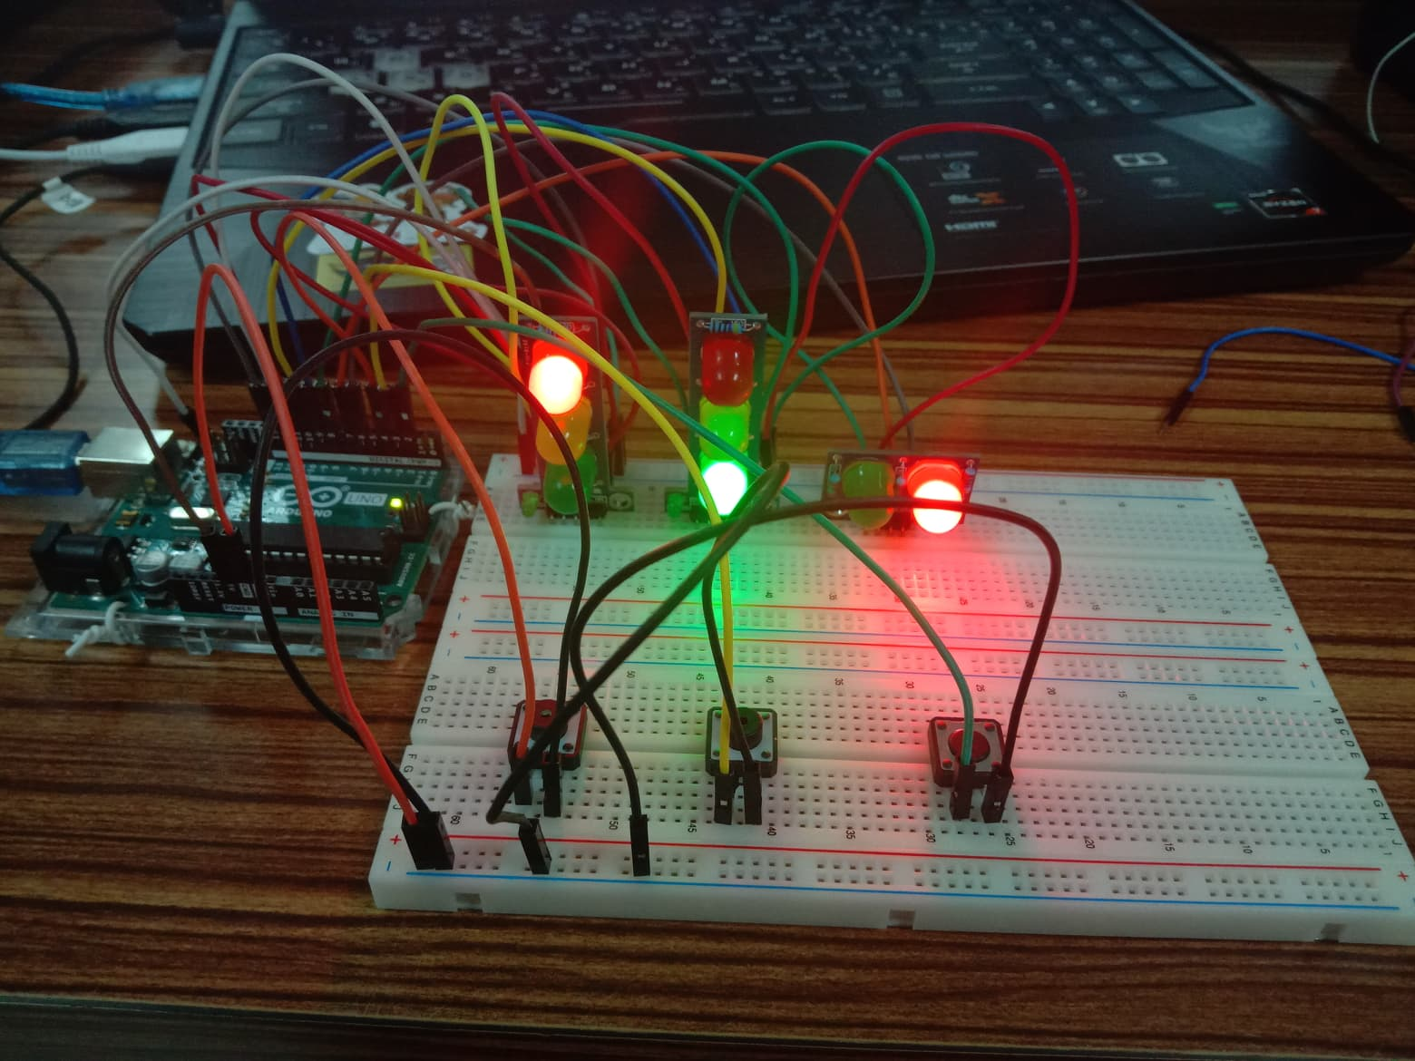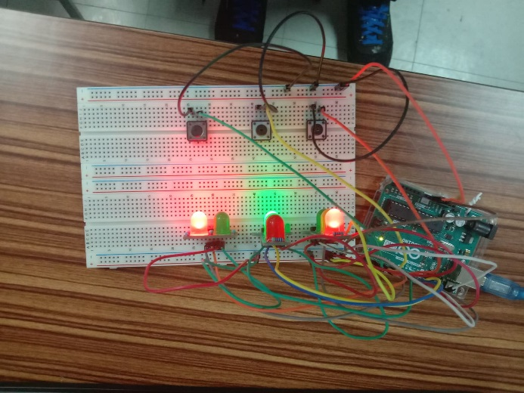

**FSM Finite State Machine**

**#พี่บ่าวมาแว้วววว 62010882 62010966**

|  |  |  |  |  |  |  |  |  |  |  |  |  |  |  |  |  |
| --- | --- | --- | --- | --- | --- | --- | --- | --- | --- | --- | --- | --- | --- | --- | --- | --- |
| **NAME** | **LIGHTS’S STATE** | | | | | | | | | | | | | | | |
|  | **LED_WALK_G** |  | **LED_WALK_R** |  | **LED_E_G** |  | **LED_E_Y** |  | **LED_E_R** |  | **LED_N_G** |  | **LED_N_Y** |  | **LED_N_R** |
| **goN** |  | **0** |  | **1** |  | **0** |  | **0** |  | **1** |  | **1** |  | **0** |  | **0** |
| **EwaitN** |  | **0** |  | **1** |  | **0** |  | **0** |  | **1** |  | **0** |  | **1** |  | **0** |
| **goE** |  | **0** |  | **1** |  | **1** |  | **0** |  | **0** |  | **0** |  | **0** |  | **1** |
| **NwaitE** |  | **0** |  | **1** |  | **0** |  | **1** |  | **0** |  | **0** |  | **0** |  | **1** |
| **PholpN** |  | **0** |  | **1** |  | **0** |  | **0** |  | **1** |  | **0** |  | **1** |  | **0** |
| **PholdE** |  | **0** |  | **1** |  | **0** |  | **1** |  | **0** |  | **0** |  | **0** |  | **1** |
| **walk** |  | **1** |  | **0** |  | **0** |  | **0** |  | **1** |  | **0** |  | **0** |  | **1** |
| **Noff** |  | **0** |  | **0** |  | **0** |  | **0** |  | **1** |  | **0** |  | **0** |  | **1** |
| **Eoff** |  | **0** |  | **0** |  | **0** |  | **0** |  | **1** |  | **0** |  | **0** |  | **1** |
| **Non** |  | **1** |  | **0** |  | **0** |  | **0** |  | **1** |  | **0** |  | **0** |  | **1** |
| **Eon** |  | **1** |  | **0** |  | **0** |  | **0** |  | **1** |  | **0** |  | **0** |  | **1** |
| **swalk2N** |  | **0** |  | **0** |  | **0** |  | **0** |  | **1** |  | **0** |  | **0** |  | **1** |
| **swalk2E** |  | **0** |  | **0** |  | **0** |  | **0** |  | **1** |  | **0** |  | **0** |  | **1** |

**STATE TRANSITION TABLE**

|  |  |  |  |  |  |  |  |  |  |  |  |
| --- | --- | --- | --- | --- | --- | --- | --- | --- | --- | --- | --- |
| **FSM[S]**  **S** | **NAME** | **LIGHTS** | **TIME**  **(ms)** | **IN 0**  **000** | **IN 1**  **001** | **IN 2**  **010** | **IN 3**  **011** | **IN 4**  **100** | **IN 5**  **101** | **IN 6**  **110** | **IN 7**  **111** |
| **0** | **goN** | **B01001100** | **2000** | **goN** | **goN** | **EwaitN** | **EwaitN** | **PholdN** | **PholdN** | **EwaitN** | **EwaitN** |
| **1** | **EwaitN** | **B01001010** | **300** | **goE** | **goE** | **goE** | **goE** | **goE** | **goE** | **goE** | **goE** |
| **2** | **goE** | **B01100001** | **2000** | **goE** | **NwaitE** | **goE** | **NwaitE** | **PholdE** | **PholdE** | **PholdE** | **PholdE** |
| **3** | **NwaitE** | **B01010001** | **300** | **goN** | **goN** | **goN** | **goN** | **goN** | **goN** | **goN** | **goN** |
| **4** | **PholdN** | **B01001010** | **300** | **walk** | **walk** | **walk** | **walk** | **walk** | **walk** | **walk** | **walk** |
| **5** | **PholdE** | **B01010001** | **300** | **walk** | **walk** | **walk** | **walk** | **walk** | **walk** | **walk** | **walk** |
| **6** | **walk** | **B10001001** | **800** | **walk** | **Noff** | **Eoff** | **Noff** | **walk** | **Noff** | **Eoff** | **Noff** |
| **7** | **Noff** | **B00001001** | **100** | **Non** | **Non** | **Non** | **Non** | **Non** | **Non** | **Non** | **Non** |
| **8** | **Eoff** | **B00001001** | **100** | **Eon** | **Eon** | **Eon** | **Eon** | **Eon** | **Eon** | **Eon** | **Eon** |
| **9** | **Non** | **B10001001** | **100** | **swalk2N** | **swalk2N** | **swalk2N** | **swalk2N** | **swalk2N** | **swalk2N** | **swalk2N** | **swalk2N** |
| **10** | **Eon** | **B10001001** | **100** | **swalk2E** | **swalk2E** | **swalk2E** | **swalk2E** | **swalk2E** | **swalk2E** | **swalk2E** | **swalk2E** |
| **11** | **swalk2N** | **B00001001** | **100** | **goN** | **goN** | **goN** | **goN** | **goN** | **goN** | **goN** | **goN** |
| **12** | **swalk2E** | **B00001001** | **100** | **goE** | **goE** | **goE** | **goE** | **goE** | **goE** | **goE** | **goE** |

**ALL NEXT STATE**

**STATE**

**goN สถานะที่มีรถมาจาก S จะไป N ไฟของ S -> N เป็นไฟสีเขียว ไฟของ W -> E และ ไฟของคน เป็นไฟสีแดง**

**EwaitN สถานะที่มีรถจากฝั่ง W มารอ ไฟของ S -> N เป็นไฟสีเหลือง ไฟของ W -> E และ ไฟของคน เป็นไฟสีแดง**

**goE สถานะที่มีรถมาจาก W จะไป E ไฟของ W -> E เป็นไฟสีเขียว ไฟของ S -> N และ ไฟของคน เป็นไฟสีแดง**

**NwaitE สถานะที่มีรถจากฝั่ง S มารอ ไฟของ W -> E เป็นไฟสีเหลือง ไฟของ S -> N และ ไฟของคน เป็นไฟสีแดง**

**PholdN สถานะที่มี คน มารอให้รถจาก S หยุด ไฟของ S -> N เป็นไฟสีเหลือง ไฟของ W -> E และ ไฟของคน เป็นไฟสีแดง**

**PholdE สถานะที่มี คน มารอให้รถจาก W หยุด ไฟของ W -> E เป็นไฟสีเหลือง ไฟของ S -> N และ ไฟของคน เป็นไฟสีแดง**

**walk สถานะที่ คน สามารถเดินข้ามถนนได้ ไฟของคน เป็นสีเขียว ไฟของ W -> E และไฟของ S -> N เป็นไฟแดง**

**Noff สถานะไฟเตือนคนเดินดับ (กะพริบ) ไฟของคน ดับทั้งสองสี ไฟของ W -> E และไฟของ S -> N เป็นไฟแดง**

**Eoff สถานะไฟเตือนคนเดินดับ (กะพริบ) ไฟของคน ดับทั้งสองสี ไฟของ W -> E และไฟของ S -> N เป็นไฟแดง**

**Non สถานะไฟเตือนคนเดินติด (กะพริบ) ไฟของคน เป็นสีเขียว ไฟของ W -> E และไฟของ S -> N เป็นไฟแดง**

**Eon สถานะไฟเตือนคนเดินติด (กะพริบ) ไฟของคน เป็นสีเขียว ไฟของ W -> E และไฟของ S -> N เป็นไฟแดง**

**swalk2N สถานะไฟคนเดินเปลี่ยนเป็นไฟจราจร ไฟของคน ดับทั้งสองสี ไฟของ W -> E และไฟของ S -> N เป็นไฟแดง**

**swalk2E สถานะไฟคนเดินเปลี่ยนเป็นไฟจราจร ไฟของคน ดับทั้งสองสี ไฟของ W -> E และไฟของ S -> N เป็นไฟแดง**

**goN เป็นสถานะปกติที่มีรถวิ่งจากฝั่ง S ไปยัง N ( 001, 011, 101, 111 )**

* **จะวนอยู่สถานะเดิมเมื่อไม่มีการกดปุ่ม ( 000 ) หรือ มีรถวิ่งจากฝั่ง S ไปยัง N ( 001 ) เหมือนเดิม**
* **เมื่อกดปุ่มที่แสดงว่ามีรถของอีกฝั่งมา ( 010, 011, 110, 111 ) สถานะจะเปลี่ยนเป็น EwaitN ( รถที่จะไปฝั่ง E รอรถที่จะไปฝั่ง N หยุดก่อน ) เมื่อครบตามเวลาจะเปลี่ยนไปเป็น goE**
* **เมื่อกดปุ่มที่แสดงว่ามีคนมารอข้ามถนน ( 100, 101 ) สถานะจะเปลี่ยนเป็น PholdN ( คนที่จะข้ามถนน รอรถที่จะไปฝั่ง N หยุดก่อน ) เมื่อครบตามเวลาจะเปลี่ยนไปเป็น walk**

**EwaitN เป็นสถานะที่รถที่จะไปฝั่ง E รอรถที่จะไปฝั่ง N หยุดก่อน ( 010, 011, 110, 111 )**

* **เป็นสถานะที่เปลี่ยนไปเป็น goE ทุกสถานะ เพื่อป้องกันการกดปุ่ม ( รถที่มาจาก W จะไป E ) ในระยะสั้นๆ แล้วปล่อยก่อนที่จะเปลี่ยนสถานะเสร็จ**

**PholdN เป็นสถานะที่คนที่จะข้ามถนน รอรถที่จะไปฝั่ง N หยุดก่อน ( 100, 101 )**

* **เป็นสถานะที่จะเปลี่ยนไปเป็น walk ทุกสถานะ เพื่อป้องกันการกดปุ่ม ( คนมารอข้ามถนน ) ในระยะสั้นๆ แล้วปล่อยก่อนที่จะเปลี่ยนสถานะเสร็จ**

**goE เป็นสถานะปกติที่มีรถวิ่งจากฝั่ง W ไปยัง E ( 010, 011, 110 111 )**

* **จะวนอยู่สถานะเดิมเมื่อไม่มีการกดปุ่ม ( 000 ) หรือ มีรถวิ่งจากฝั่ง W ไปยัง E ( 010 ) เหมือนเดิม**
* **เมื่อกดปุ่มที่แสดงว่ามีรถของอีกฝั่งมา ( 001, 011 ) สถานะจะเปลี่ยนเป็น NwaitE ( รถที่จะไปฝั่ง N รอรถที่จะไปฝั่ง E หยุดก่อน ) เมื่อครบตามเวลาจะเปลี่ยนไปเป็น goN**
* **เมื่อกดปุ่มที่แสดงว่ามีคนมารอข้ามถนน ( 100, 101, 110, 111 ) สถานะจะเปลี่ยนเป็น PholdE ( คนที่จะข้ามถนน รอรถที่จะไปฝั่ง E หยุดก่อน ) เมื่อครบตามเวลาจะเปลี่ยนไปเป็น walk**

**NwaitE เป็นสถานะที่รถที่จะไปฝั่ง N รอรถที่จะไปฝั่ง E หยุดก่อน ( 001, 011 )**

* **เป็นสถานะที่เปลี่ยนไปเป็น goN ทุกสถานะ เพื่อป้องกันการกดปุ่ม ( รถมาจาก S จะไป N ) ในระยะสั้นๆ แล้วปล่อยก่อนที่จะเปลี่ยนสถานะเสร็จ**

**PholdE เป็นสถานะที่คนที่จะข้ามถนน รอรถที่จะไปฝั่ง E หยุดก่อน ( 100, 101, 110, 111 )**

* **เป็นสถานะที่จะเปลี่ยนไปเป็น walk ทุกสถานะ เพื่อป้องกันการกดปุ่ม ( คนมารอข้ามถนน ) ในระยะสั้นๆ แล้วปล่อยก่อนที่จะเปลี่ยนสถานะเสร็จ**

**walk เป็นสถานะที่คนเดินข้ามถนน แล้วรถทั้งสองฝั่งหยุดรอ ( 100, 101, 110, 111 )**

* **เป็นสถานะที่แสดงว่าคนสามารถเดินข้ามถนนได้ จะเปลี่ยนไปเป็น**
* **Walk เมื่อไม่มีรถวิ่งผ่านมาและยังคงมีคนเดินข้ามตลอด ( 000, 100 )**
* **Noff เมื่อมีรถมาจาก S จะไป N ( 001, 011, 101, 111 )**
* **Eoff เมื่อมีรถมาจาก W จะไป E ( 010, 110 )**

**Noff เป็นสถานะไฟกะพริบดับ ( 001, 011, 101, 111 )**

* **เป็นสถานะที่ไฟคนเดินดับ แล้วไฟที่เหลืออีก 2 เป็นไฟแดง เพื่อเตือนว่ามีรถมาจาก S จะไป N เวลาข้ามถนนกำลังจะหมด จะเปลี่ยนไปเป็น Non ทุกสถานะ เพื่อป้องกันการกดปุ่ม ( มีรถมาจาก S จะไป N ) ในระยะสั้นๆ แล้วปล่อยก่อนที่จะเปลี่ยนสถานะเสร็จ**

**Eoff เป็นสถานะไฟกะพริบดับ ( 010, 110 )**

* **เป็นสถานะที่ไฟคนเดินดับ แล้วไฟที่เหลืออีก 2 เป็นไฟแดง เพื่อเตือนว่ามีรถมาจาก W จะไป E เวลาข้ามถนนกำลังจะหมด จะเปลี่ยนไปเป็น Eon ทุกสถานะ เพื่อป้องกันการกดปุ่ม ( มีรถมาจาก W จะไป E ) ในระยะสั้นๆ แล้วปล่อยก่อนที่จะเปลี่ยนสถานะเสร็จ**

**Non เป็นสถานะไฟกะพริบติด ( 000, 001, 010, 011, 100, 101, 110, 111 )**

* **เป็นสถานะที่ไฟสีเขียวคนเดินติด แล้วไฟที่เหลืออีก 2 เป็นไฟแดง เพื่อเตือนว่ามีรถมาจาก S จะไป N เวลาข้ามถนนกำลังจะหมด จะเปลี่ยนไปเป็น swalk2N ทุกสถานะ เพื่อป้องกันการกดปุ่ม ( มีรถมาจาก S จะไป N ) ในระยะสั้นๆ แล้วปล่อยก่อนที่จะเปลี่ยนสถานะเสร็จ**

**Eon เป็นสถานะไฟกะพริบติด ( 000, 001, 010, 011, 100, 101, 110, 111 )**

* **เป็นสถานะที่ไฟสีเขียวคนเดินติด แล้วไฟที่เหลืออีก 2 เป็นไฟแดง เพื่อเตือนว่ามีรถมาจาก W จะไป E เวลาข้ามถนนกำลังจะหมด จะเปลี่ยนไปเป็น swalk2E ทุกสถานะ เพื่อป้องกันการกดปุ่ม (มีรถมาจาก W จะไป E ) ในระยะสั้นๆ แล้วปล่อยก่อนที่จะเปลี่ยนสถานะเสร็จ**

**swalk2N เป็นสถานะไฟกะพริบดับครั้งสุดท้ายก่อนจะเปลี่ยนไปเป็น goN ( 000, 001, 010, 011, 100, 101, 110, 111 )**

* **เป็นสถานะที่จะเปลี่ยนไปเป็น goN ทุกสถานะ เพื่อเตือนว่ามีรถมาจาก S จะไป N เวลาข้ามถนนกำลังจะหมด เพื่อป้องกันการกดปุ่ม ( รถมาจาก S จะไป N ) ในระยะสั้นๆ แล้วปล่อยก่อนจะเปลี่ยนสถานะเสร็จ**

**swalk2E เป็นสถานะไฟกะพริบดับครั้งสุดท้ายก่อนจะเปลี่ยนไปเป็น goE ( 000, 001, 010, 011, 100, 101, 110, 111 )**

* **เป็นสถานะที่จะเปลี่ยนไปเป็น goE ทุกสถานะ เพื่อเตือนว่ามีรถมาจาก W จะไป E เวลาข้ามถนนกำลังจะหมด เพื่อป้องกันการกดปุ่ม ( รถที่มาจาก W จะไป E ) ในระยะสั้นๆ แล้วปล่อยก่อนจะเปลี่ยนสถานะเสร็จ**

**INPUT**

**0 , 1 ตัวแรกคือมีคนเดิน 0 , 1 ตัวที่สองคือมีรถจากฝั่ง W จะไป E 0 , 1 ตัวสุดท้ายคือมีรถจากฝั่ง S จะไป N**

* **0 | 000 คือสถานะที่ไม่มีอะไรเกิดขึ้น**
* **1 | 001 คือสถานะที่มีรถมาจากฝั่ง S จะไป N**
* **2 | 010 คือสถานะที่มีรถมาจากฝั่ง W จะไป E**
* **3 | 011 คือสถานะที่มีรถมาจากทั้ง 2 ฝั่ง ไฟจราจรจะปล่อยให้รถหมุนเวียนสลับกันไป**
* **4 | 100 คือสถานะที่มีคนจะข้ามถนน และไม่มีรถมา**
* **5 | 101 คือสถานะที่มีคนจะข้ามถนน และมีรถมาจากฝั่ง S จะไป N**
* **6 | 110 คือสถานะที่มีคนจะข้ามถนน และมีรถมาจากฝั่ง W จะไป E**
* **7 | 110 คือสถานะที่มีคนจะข้ามถนน มีรถมาจากฝั่ง S จะไป N และมีรถมาจากฝั่ง W จะไป E ไฟจราจรจะปล่อยให้รถหมุนเวียน และให้คนเดินข้ามถนน สลับกันไป**

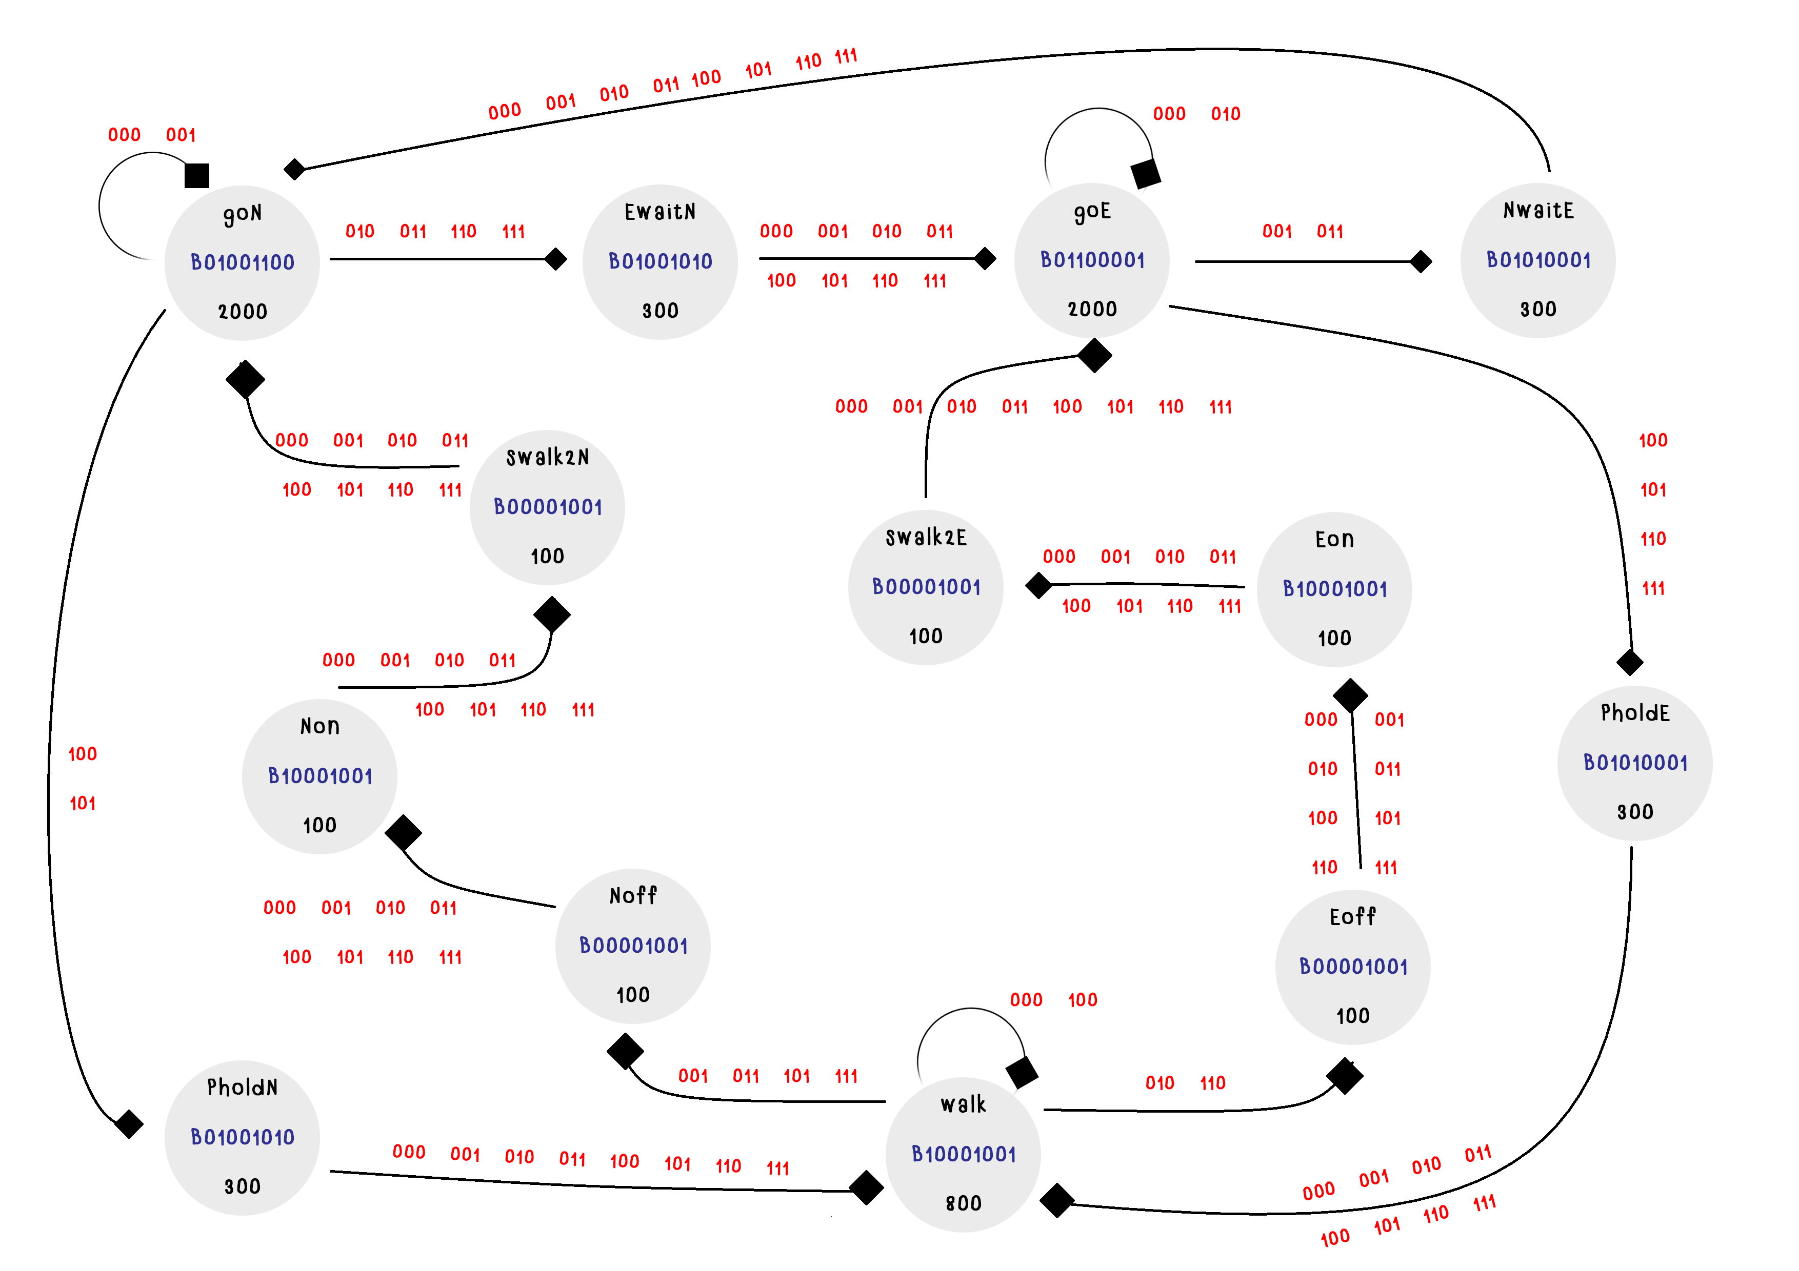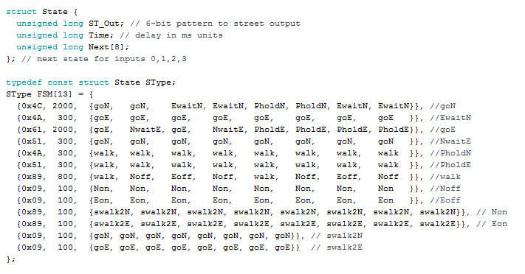

**STATE TRANSITION GRAPH**

**หมายเหตุ :**

**ที่มีหลายสถานะแยกออกมา เพื่อป้องกันการกดในระยะสั้นๆ แล้วปล่อยก่อนเปลี่ยนสถานะเสร็จ**

โปรแกรมส่วนนี้ เป็นการตั้งค่าสถานะ เพื่อใช้ในการแสดงผล การหน่วงเวลา และการกำหนดสถานะถัดไปของแต่ละสถานะ

**CODE PART**

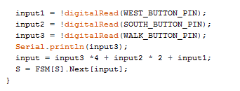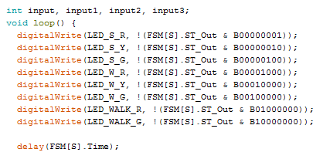

โปรแกรมส่วนนี้ เป็นการรับค่าจากสถานะ การกด แต่เนื่องจากการต่อกับ switch เป็นการต่อแบบ active low จึงต้องเปลี่ยนค่าที่รับเข้ามาเป็นนิเสธ

โปรแกรมส่วนนี้ เป็นการแสดงผลของ หลอดไฟ LED และหน่วงเวลาของหลอดไฟทุกดวงตามค่าสถานะที่ตั้งไว้